Gestiones ciudadanas.

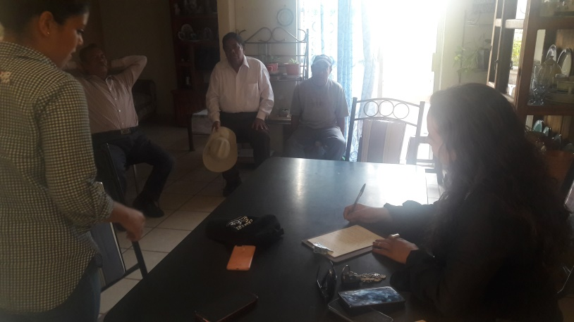

ATENTAMENTE
ELISA CATALINA VILLALOBOS HERNÁNDEZ
Diputada Local del Congreso del Estado de Coahuila, del Grupo Parlamentario del Partido Movimiento de Regeneración Nacional (MORENA).

Correo para peticiones ciudadanas
(844) 242 10 05 villalobos.hernandez.elisa@gmail.com

Dirección Casa de Gestión Dip. Elisa Villalobos Hernández
Blvd. Francisco Coss 555 Int. 1 esquina con Arteaga Zona Centro
Tel. 414 40 16

